第一课 常州旅游胜地

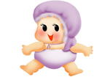
畅所
欲言
同学们，你们喜欢旅游吗？去过哪些地方？

请你
欣赏
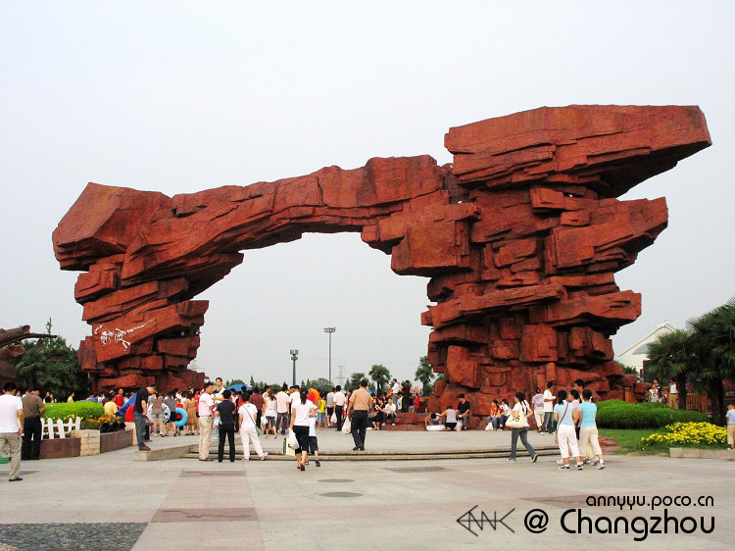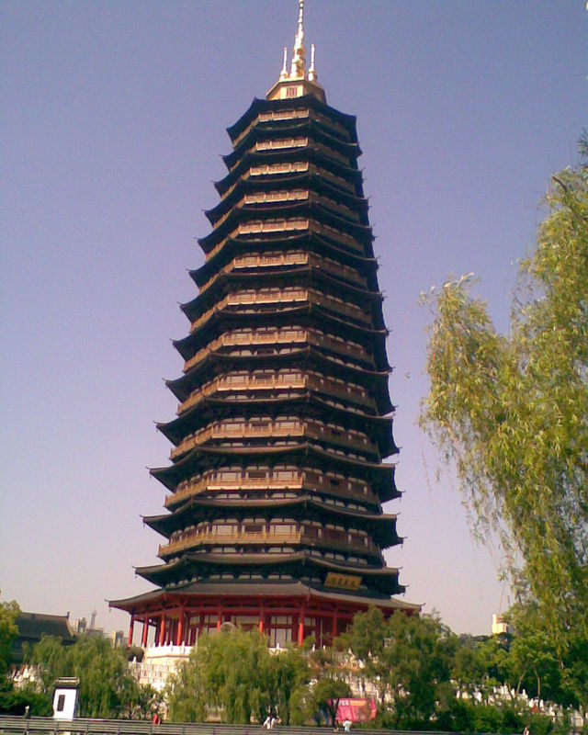
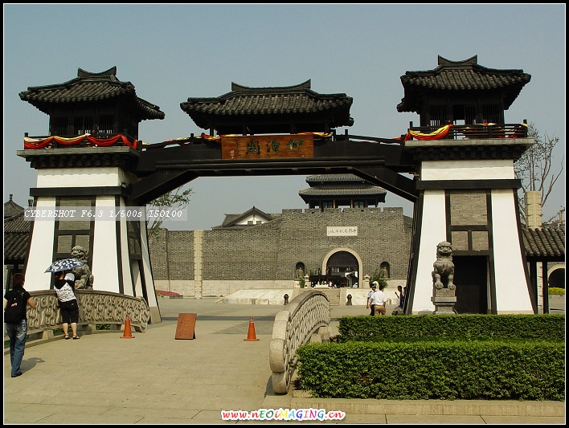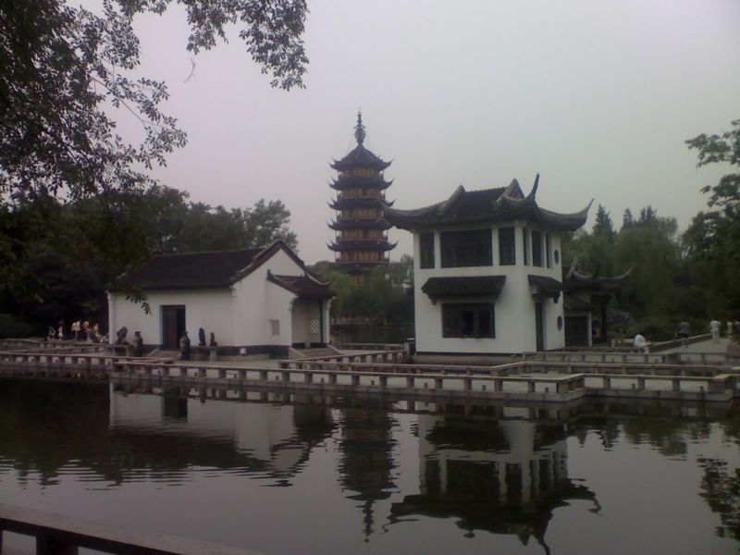
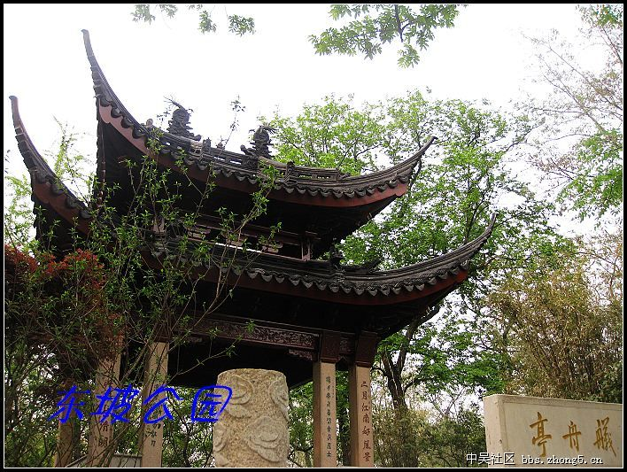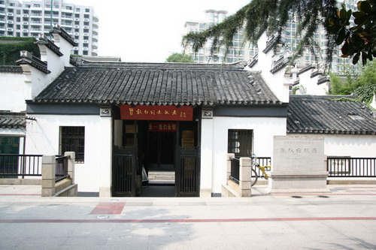
调查
发现
同学们，你们熟悉这些地方吗？大家来说一说：

项目  名称 | 地点 | 面积 | 景观 | 历史
快快
行动
你有没有陶醉在刚刚谈论的美景中呢？想不想真正感受美景呢？假如假期即将来临，你最想去哪玩？为什么？

第二课 常州旅游景点（二）
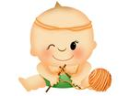为常州自豪
金坛景点：茅山
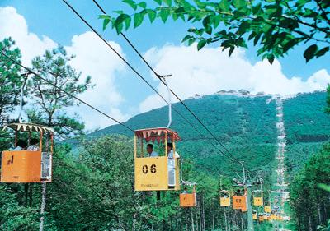
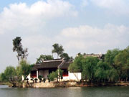
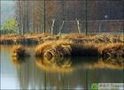
茅山，因山势曲折，形似已字，古名句曲山，又名地肺山。西汉年间，陕西咸阳茅盈、茅固、茅衷三兄弟来此隐居，采药炼丹，修道行善，世人感念他们的功德，遂改称此山为三茅山，简称茅山。
茅山主峰大茅山峰海拨372.5米，位于金坛、句容两市毗邻处。它与龙尾山、抱朴峰、二茅峰、三茅峰等许多山峰相连，北起丹徒华山，经句容、金坛、溧水、溧阳等县（市），南至高淳县游山，延绵90多公里，形成横贯苏南的茅山山脉。
茅山自然风光旖旎。据地质资料记载，茅山属下扬高台褶带，在几亿年间的多次地质构造运动中，形成了众多的山峰、深谷、奇洞和泉池，地形地貌多种多样。山体中，400米以上的有一座（丫髻山），300~400米的有7座，200~300米的有23座。山区溶洞甚多，仅大茅峰周边的著名溶洞就有华阳洞、金牛洞、仙人洞、玉柱洞、老君洞、茅洞、青龙洞等；这些溶洞全都维系着一些神话传说，洞中景色奇特，神秘莫测，颇具诱人寻幽探胜的魅力。
茅山的气候与土壤条件优越，十分有利于绿色植物的生长繁衍。山区天然生长的高大乔木有麻栎、白楝、香樟、苦槠、枫香、合欢、山槐、石楠、银杏和榉树等，灌木则有六月雪、算盘珠、白鹃梅、胡枝子、山胡椒、鸟饭树、丝棉木、枸杞等，同时毛竹、刚竹、淡竹、水竹、笠竹等竹类亦有成片生长，加上人工营造的大片菜园、果林，茅山森林公园名符其实地成了绿色的摇篮，绿色海洋。当我们步入山区，面对那漫山遍野无拘无束的绿色，呼吸着清新的空气，听山泉叮咚于崖下，看野兔出没于草丛，我们会感到身心正在受到净化，有一股青春的活力正在注入生命的泉流。
茅山之所以能成为旅游胜地，不只因为它风景秀美，还因为它是道教名山。
茅山是中国道教上清派的发源地。相传先秦时期即有人隐居茅山修道。到秦朝的李明，西汉的茅氏三兄弟，东晋的葛洪，他们在道教的思想理论、修炼方法、群众信仰等方面已为茅山道教的创立奠定了良好的基础。东晋兴宁二年，道士杨羲、许谧著成《上清大洞真经》、《黄庭经》等典藉，标志着中国道教上清派正式诞生。此后的2000多年间，茅山又相继隐居过陶弘景等不少道教高人，产生过一些有影响的道教派别。特别是唐以后，茅山更被道教列为“第八洞天，第二福地”，成为我国东南道教中心。据史料记载，到元朝，茅山计有257处庵靖道院，房屋5000余间，道士数千人。茅山道教不只本地香火鼎盛，而且信徒遍及大半个中国，连海外的新加坡、日本、马来西亚都有茅山道教的传承。正因茅山在道教中享有如此崇高的地位，故而历代道教信徒对茅山顶礼膜拜、心向往之便不足为奇，骚人墨客与普通百姓纷纷来游，也就十分自然。如今，金坛、句容两市已修复了九霄万福宫、元符万宁宫、乾元观等道观，并新建了仙人洞、太上老君露天神像、道祖广场等景点。
国人世代不能忘记的是，茅山还是我国六大山地抗日革命根据地之一。1937年日军发动了“七七”卢沟桥事变，开始了全面侵华战争。接着又发动了“八一三”事变，大举进攻上海，加快了灭亡中国的步伐。在这中华民族处于生死存亡的危急关头，中国军民义愤填膺，开始了全面抗战。1938年6月，陈毅、粟裕、张鼎丞率领中国国民革命陆军新编第四军（简称新四军）第一、第二支队和先遣支队进入茅山地区，建立起以茅山为中心的苏南抗日革命根据地。众所周知，茅山地区战略地位十分重要。茅山雄踞苏浙皖三省交界处，北眺长江，南濒太湖，控制着中国人口最为稠密、物产最为丰富、经济文化最为发达的地区，直接威胁日军南京、镇江等战略据点。对插入敌人心脏的这把尖刀，日军自然无法忍受，他们调集重兵，必欲置新四军于死地而后快。于是扫荡、清剿和反清剿的斗争便激烈展开。在长达7年多的抗战岁月里，新四军主力和地方武装，依靠人民群众，实行抗日统一战线，运用机动灵活的战略战术，与敌作战5000多次，毙、伤、俘日伪军4万余人，激获了大批武器弹药和军械车辆，极大地牵制了日军的兵力，粉碎了日军的战略部署，为中国人民抗日战争的最后胜利作出了重大贡献。当然，在腹背受敌的艰难环境中作战，茅山军民也作出了重大牺牲。据不完全统计，茅山地区牺牲的新四军将士有7000多人，其中县团以上军政干部近百人。忆往昔，峥嵘岁月稠。而今茅山地区仍留存着若干抗战遣址，而大量史料与实物则陈列于茅山新四军纪念馆中。茅山军民爱国杀敌、英勇献身的革命精神，将与日月同辉，光照千秋。这也是茅山能吸引各地民众，特别是吸引大批青少年前来旅游的重要原因。
茅山，正是这样一座融自然景观、道教文化、革命史迹于一体的江南历史文化名山，一处保护得当，建设得越来越美的旅游胜地。
溧阳景点:
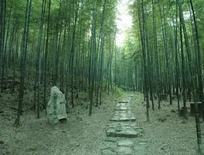
南山竹海
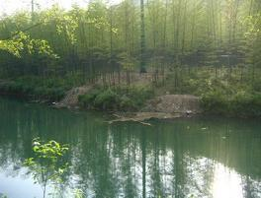
南山竹海地处常州市所辖的溧阳市南部山区，离国家级AAAA级旅游度假区--天目湖18公里。竹海置身于旅游黄金通道之中，它西望横山，东与陶都宜兴相接，南去安徽洞天世界，北枕天目湖旅游度假区。 南山山麓，峰峦叠嶂，高低错落，此起彼伏，千姿百态。林木浓荫蔚然深秀，山溪潺潺，既具峰回路转、空间幽邃之美，又具迷离莫测寻奇探幽的神奇魔力。数万亩毛竹，倚山抱石，碧海蓝天，山风习习，浪潮起伏奔腾，惊涛澎湃，形声雄浑，情趣别致。漫游蔽日竹海、信步傍水长廊、荡漾碧波竹筏、品茗南山寿眉，使人心旷神怡、神采奕奕。
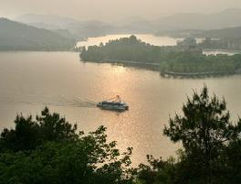
天目湖山水园
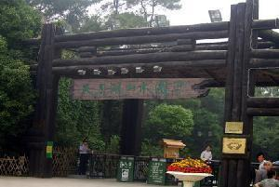
天目湖东邻烟波浩淼的太湖和陶都宜兴，西接六朝古都南京，南连蜿蜒起伏的天目山脉，北望工业城市常州，距常州市区80公里，历时1小时。 享有"江南明珠"之誉的天目湖旅游度假区开发建设于1992年4月，1994年7月被江苏省人民政府批准为省级旅游度假区。因区内座落着沙河、大溪两座国家级大型水库，且水库处在浙江天目山的余脉，如从高处往下看，会发现它们犹如一位美丽少女脸上的一双亮丽的眼睛，故名"天目湖"。近年来，天目湖景区建设日新月异，逐步建设成了旅游中心、度假休闲、森林公园、农业历史文化、环境保护和湖上娱乐等六个功能区。已初步形成了旅游度假胜地，吸引了许多游客前往观光游览、休闲度假。国家旅游局孙钢副局长曾于1993年、1995年、2001年三次视察天目湖，并题词："青山伴绿水，白鹭款款飞，精心开发好，满湖锦绣堆"，"山青水碧天目井，前度刘郎又重来，度假旅游有新境，锦绣前程慰情怀"。 天目湖群山环抱，湖水清冽，间有画若棋盘的田畔，疏密错落的茶园，到处是一幅幅纯自然的田园风光图，她集太湖的烟波浩淼之势、西湖的浓妆淡抹之美、千岛湖的环拱珠琏之局诸特色于一体。湖岸蜿蜒曲折，自然景色与人工点缀相得益彰。景区内古树名木，奇花异草，姿态万千。野猪、野兔、野鸡、野鸭等野生动物栖息繁衍，自成天趣。山、水、林、禽、兽同生共荣，构成一幅奇特的大自然生态图。 天目湖的特点可以用三句话来概括，也就是：山青水秀、茶香鱼鲜、空气好。这里虽然是人工湖，却有质朴、率真的风格，能让人充分享受到回归大自然的乐趣。

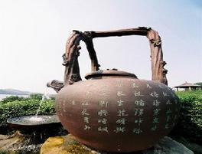
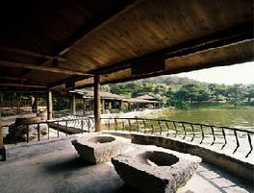
亲自调查
说说你所了解的金坛或溧阳的景点概况


第三课 名胜古迹
为常州自豪
天宁寺
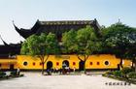
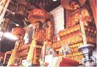
天宁寺位于常州市内东门外，是常州的主要旅游景点。始建于唐永徽年间，初名光福寺，北宋政和元年（公元1111年）改为今名。清乾隆皇帝六下江南，曾三次到天宁寺拈香顶礼，并亲笔题写了“龙城象教”匾额和“合相正三摩，光融西竺；众音超万有，界现南兰”的楹联。天宁寺在1983年被列为全国重点佛教寺院之一。

圩墩公园
圩墩公园位于常州戚墅堰区圩墩新石器时代遗址的西侧，建于1988年8月，公园占地13.33公顷，其中水域5.33公顷。该公园集各家名胜园林之长，既突出明清古典建筑特点，又反映江南水乡蕴味。
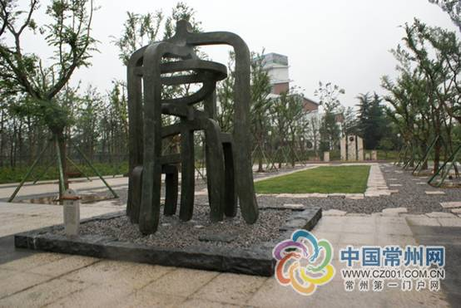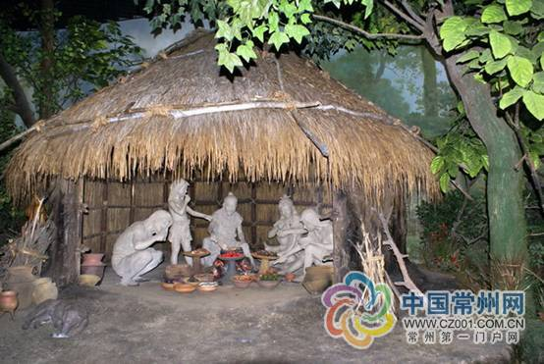
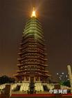
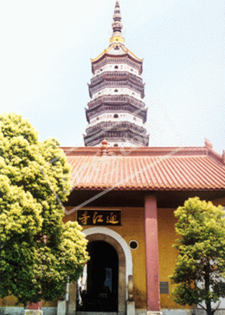
文笔塔
文笔塔位于红梅公园南端，始建于南朝齐高祖萧道成建元年间（479－482年），名建元寺，俗称塔下寺，后改称太平寺。太平寺塔因巍冠郡中，形似文笔，又称文笔塔，被常州文人视为笔魂。塔寺历经兴废，宋代诗人杨万里有“太平古寺劫灰余，夕阳惟照一塔孤”的诗句。现塔为美籍华人刘璧如等资助，于1982年11月修复对外开放。塔高48.38米，砖木结构，7级8面，中有旋梯，登塔远眺，令人赏心悦目。塔区内另有文笔楼、塔影山房、笔架山等建筑景物。
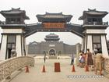
淹城
淹城位于常州市南面，距市区约七公里是我国目前西周到春秋时期保存下来的最古老，最完整的地面古城池。据说，这也是世界上公有的三城三河形制的古城，面积约0.6平方公里，迄今已有将近3000年的历史，现为全国重要文物保护单位。关于淹城的来历和淹城的主人究竟是谁，史学界和考古界众说纷纭，至今仍无定论。
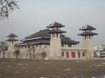
亲自调查

从你的身边找找：
我们常州还有哪些名胜古迹：

说说他们的历史：

第四课 绿色常州园林美
为常州自豪
从严格意义上来说，常州的城市绿化发展是从2002年开始有了较大的飞跃。而2006年也是近年来城市绿化建设投入最大，全年新增绿地面积最大的一年。2005年，常州的城市绿地总面积为3536.2公顷；今年增加了城市绿地面积320.4公顷，城市绿地总面积达到了3856.6公顷。2005年，常州（建成区）绿化覆盖率为38.8%；至2006年底，常州市建成区的绿化覆盖率已达到40.6%。 到2009年底，常州的绿化覆盖率已达到70%。
当然，城市绿化是一项综合、长远的工程，决不仅仅是一组数据这么简单。近年来，我们在绿化建设中始终把握6大原则。第一，规划建绿：严格地按照规划进行建设。第二，体现以人为本：无论是公园的敞开扩建，还是街头小游园的建设，都让老百姓充分享受绿色资源。第三，注重营造常州城市园林绿化的特色：这几年，我们始终坚持‘绿化为本，文化为魂’，把绿化和文化有机结合起来。比如在各个公园中，把常州历史文明、现代文明有机融合在一起，让老百姓在游园享受绿色的同时又能接受到文化的熏陶和知识的教育。第四，坚持对绿色资源的保护，不能出现“年年种树，年年不见树”，进一步加大绿色资源保护和养护。第五，倡导一种全社会都来爱绿护绿的意识：最近几年，我们也推出了社会认建、认养绿地的一些办法，得到了广大市民的关注和积极参与。第六，坚持科学建绿，更好地按照植物配置、群落化发展的方向，用原生态的建设来提高园林绿化建设水平。
目前，在常州现有的城市绿化水平上还是有许多增长空间的。比如，公共绿地的扩大。现代城市绿化的发展追求以人为本，公共绿地包括城市公园、街头小游园等等，它既要求一定规模的绿地面积，也要求绿地中具备一定的游憩设施。公共绿地也直接体现了全体市民生活质量的高低。此外，除了继续加大道路、河道等绿地建设，常州也可以在居住区继续加大绿地的建设力度。目前，常州现有的居住小区中，90%以上的绿化覆盖率都比较好。

七嘴八舌 说说你了解的常州绿化
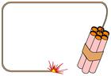

第五课 美丽的公园
观察在线
美丽的红梅公园
红梅公园位于常州城区中心，占地37.44公顷，1959年8月，市政府以天宁林园为基础，征用含文笔塔、红梅阁等古迹在内的红梅乡4个生产队近500亩菜地进行扩建，定名为红梅公园，翌年7月，正式对游客开放。
如今的红梅公园，林木葱茏，花开四季，可谓“入目皆花影，处处尽芳菲”。人文景观丰富，娱乐项目众多，服务设施齐全，是常州地区规模最大的集游览、观赏、娱乐和食宿为一体的综合性公园，每年接待中外游客达200余万人次
公园具有水乡特色。水面约占全园面积的1/5，水路总长达2500米，桥梁众多，风格迥异，仅“文笔夕照”一处就有曲桥、拱桥、平桥、廊桥等多种造型的桥梁15座之多。园内桥名雅致，有意有境，不落俗套，如文思桥、星聚桥、伯牙桥、翠盖桥、西双桥、三吴桥等，尤以笔架山北首的云影桥历史最为悠久。
全园分三区八景。三区即文物古迹区，娱乐活动区和科普教育区。八景是：文笔夕照，以文笔塔为主景，北有笔架山、云影桥，东有文笔楼、梦笔轩、墨香榭、碑廊、砚池、文思桥和星聚桥等建筑，西有塔影池、盆景园、塔影山房、知音石舫、塔影亭、至德亭，还有袈裟塔、嘉贤坊等，这里的古建筑鳞次栉比，俗称公园的精华所在。每至夕阳通照，顿生“浮图会得游人意，挂住斜阳一抹金”之意境。红梅春晓，以红梅阁为主景，北有阁后山、放生池、古春轩、一枝斜长廊，南有冰梅石和老君台，东有花月痕叠石堆景，四周红梅翠竹遍布，每当冬末春初，红梅怒放，尤如彩霞纷飞。凤桥花径，在文笔塔的北面，由凤凰桥和月季园组成，园东有艳秋亭、睡莲塘，园西有留春亭、凤凰桥，园中有三杰廊、春秋季节，月季盛开，姹紫嫣红，煞是好看。曲池风荷，以荷花池为主景，池上有天成桥，池北有屠一道根艺馆，池西虚怀堂、听雨轩和芙蓉亭，夏日荷花盛开，艳丽清新，池畔绿柳垂荫，小丘杜鹃争奇斗艳。青恋倒影，位于春晖茶室东首，峰峦起伏，山道弯弯，百米长廊婉蜒其间，山顶建有半山亭，北临映梅湖处建月到风来亭，山上遍植青松、翠竹、红梅、栀子和樱花等各种花木，树影婆裟，叠石堆景，山顶有翠薇亭，山上多植红枫，秋季，霜重色浓，再现“霜叶红于二月花”的意境。雪山劲松，为春晖茶室隔湖相对，地势高耸，四面环水，山上植物以植物雪松、腊梅为主，配以宝城石展示北国风光。林园钟声，即原天宁林园，与天宁寺院一墙之隔，三面环水，这里古树森森，小桥流水澶澶，晨钟暮鼓，尤显幽深静谧。
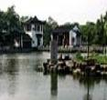
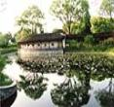
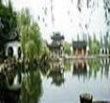

亲自调查
红梅公园的三区是 、 和 。
八景分别是 、 、 、
、 、 、
和 。
观察在线
诗意的东坡公园
东坡公园（舣舟亭）地处常州市区东部，原名东郊公园，占地2.667公顷，系名胜古迹与自然风光相结合的江南园林。南宋时，常州市民为纪念北宋大文豪苏东坡来常，泊舟于此，而建"舣舟亭"作纪念。清康熙、乾隆二帝南巡时，在此兴建过万寿亭行宫，重修过舣舟亭。舣舟亭基址原名文成坝，传说常州历来人文荟萃，为保住常州才气不东流，因而在古运河上筑坝使河水绕个大弯东去。苏东坡曾十一次到过常州，最后终老于常州。但他真正系舟此地实际上只有二次，一次是1073年，他从杭州途经常州去镇江，曾在除夕孤舟野宿城外东郊，并作〈除夜野宿常州城外〉诗一首。另一次是1101年他从海南归常后，住在顾塘桥头孙氏馆，病中一日，天气闷热，他为图"快风活水"，一洗病中滞涩之郁，半夜泛舟运河而东至此系舟。此时，夹岸观者为堵，全城轰动。 舣舟亭位于园南山顶，亭不大但造型精美，乾隆皇帝曾题"玉局风流"匾额。运河边还有一亭，叫做竹亭，这原来是苏东坡停船的码头。大门上刻镏金"舣舟亭"三字。园内白墙分隔，山石对景，洞门作框景，漏窗为借景，走廊相连，配植松竹花木，层次有致，呈现出我国古典园林风格。

东坡洗砚池
御碑亭东北假山旁有东坡洗砚池，该池长1米，宽0.5米，深0.5米，以青石凿成，是苏东坡晚年洗涤笔观之处，原在东坡故居藤花旧馆内。乾隆第二次下江南时，移至舣舟亭，以讨皇上欢心。

龙亭、御碑亭
园中心有一水池，池边有龙亭，造型奇特，是亭榭结合的建筑，顶部有二龙。乾隆皇帝曾在此赏景，并招试地方文人。龙亭南有御碑亭，亭内保存乾隆皇帝南巡时所写的六首诗的碑刻，这些诗表达了他对苏东坡的崇敬以及他对地方官员的教诲。
御码头、广济桥
竹亭沿运河向北即是御码头，乾隆皇帝曾多次在这里上下龙舟。
御码头北有一三孔石拱桥，叫做广济桥，俗称西仓桥。此桥建于明代正统十二年（1447年），原在城西横跨运河，后因运河扩建，于1985年移此。因裁直取弯，使舣舟亭东岸形成一核心小岛，名曰"半月岛"，由移建的广济桥将两处相联，构成一旅游小区。该岛形似巨轮，更象一颗宝珠。岛边双层长廊环绕，岛上亭台楼阁，湖石假山，参差错落，疏朗有序。主建筑"仰苏阁"矗立在岛中央，与舣舟亭遥相对呼应。
桥北有御座，乾隆皇帝在此曾为皇太后祝七十寿辰，常州地方官吏、士绅、文人学士都曾来祝寿。
亲自调查
东坡公园有哪些诗意的景点？简要说说其特点。

第六课 常州美食
悄悄告诉你
常州美食小吃，别具一格，源远流长，既有本地传统特色、也有江浙等地风味。常州美食小吃，用料范围广泛，材质讲究独特，馅心有咸有甜，有荤有素，制作精细，享有盛名。今天让我们尽情地享用常州传统美食吧！
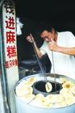
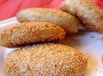
【大麻糕】常州大麻糕，是具有独特口感和风味的一种椭圆形大烧饼，也是常州人最喜爱吃的家常传统食品。制作时，选用精白面粉、优质芝麻、白糖、精盐等原料，经过和面、搅拌、揉搓、包馅、成形、烘烤等多道工序，精制而成。有咸、甜两种风味，供购者选择。合格的麻糕一出炉，香味浓郁扑鼻，色泽黄润而不焦，咸甜适度而不腻，香酥可口而不脆，色、香、味俱佳。往日，常州大麻糕多为当地人作早点食用。如今，经过改革创新，精心包装，外表美观大方，且便于携带，成为人们走亲访友的必备礼品。

【天目湖砂锅鱼头】天目湖砂锅鱼头：始创于江苏省天目湖宾馆，经江苏省特级名厨朱顺才近三十年的精心烹制，现已被誉为江苏最佳传统名菜，成为中国美食天地的一枝奇葩。烹制天目湖砂锅鱼头，选用天目湖水体中天然生养的大花鲢鱼头作原料，纯天然天目湖水为汤基，加上特有的烹调工艺加工而成，由于山清水秀的天目湖不仅周围山体绿色植被过滤了湖水，而且湖底为沙质而非淤泥，这一独特的自然环境造就了天目湖水清澈甘甜，纤尘不染，故其中生长的鱼类也绝没有土腥味。因而，天目湖砂锅鱼头以其成品“鲜而不腥，肥而不腻”的优良品质倍受广大美食爱好者的赞誉。
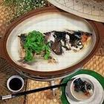
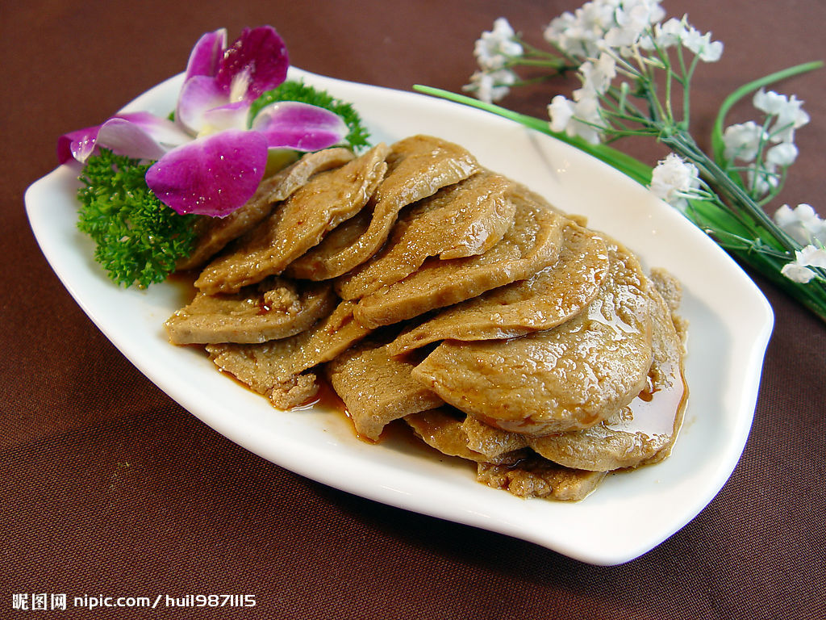
【义隆素火腿】义隆素火腿创建于1932年，以制作净素点心而名闻于市。义隆素火腿是常州市义隆素菜馆的传统特色食品。本品选料精优，配方先进，采用科学的制作工艺流程，辅以多种天然名贵香料和天然色素精制而成。本品芳香干鲜、韧而柔软、味美爽口，切成薄片，淋上麻油，形似火腿肉，是佐餐、下酒、外出旅游之佳肴，也是馈赠亲友之佳品。1989年荣获中商部优质食品“金鼎”奖，是常州市十大名点之一。
【加蟹小笼包】清道光年间，由小河沿浮桥南堍万华茶楼首创。其特点：蟹油金黄闪亮，肥而不腻，蟹香扑鼻，汁水鲜美，皮薄有劲，馅心嫩滑爽口，配以香醋、姜丝佐食，其味甚佳。
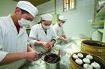
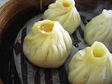

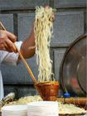
【银丝面】银丝面是常州特色品种，有30多年历史。配料讲究，操作工序严格，具有面细如丝，色白似银，柔软滑爽，富有韧性，下锅不糊等特点，为《中国小吃谱》收辑品种之一。

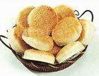
【蟹壳黄】蟹壳黄是常州地方风味小吃，俗称小麻糕，常与大麻糕相配作礼品用。其馅心有荠菜、葱油、白糖、明油豆沙等4种。其特点：形似蟹壳，色呈金黄，油多不腻，香脆酥松，糖馅甜醇，咸馅味鲜。

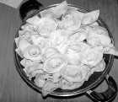
【三鲜馄饨】馅心用虾仁、鲜青鱼肉、鲜猪肉制作，故称"三鲜"。馄饨皮以精白面粉拌入鸡蛋清轧制而成，馄饨汤用新鲜母鸡煨成鸡汤。馄饨皮薄滑爽，馅心鲜嫩，汤清味美。鸡汤菜肉馄饨是常州特色小吃，有40多年历史。其特点：皮子滑爽，馅心香鲜，肥而不腻，味美可口。
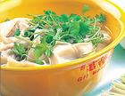
【酒酿元宵】酒酿元宵是常州特色小吃品种之一，民间过春节时有吃元宵的风俗。100多年前，裴玉高在传统元宵中加上酒酿，始创酒酿元宵。其特点：团如玉粒，酒香四溢，风味独特，清甜爽口。
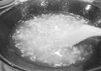
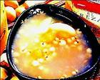
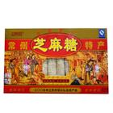
【芝麻糖】常州芝麻糖具有悠久的历史和独特的风味。相传早在唐代，当地人就开始饴糖、芝麻，制作生产一种形似麻团的芝麻糖，叫做麻团糖。至北宋末年，狼烟四起，金兵大举南侵。康王赵构从京师汴梁南逃，偏安江南，一味妥协求和，全不想收复北方失地。老百姓对此十分愤恨。常武地区的老百姓，为表达抗金收复失地的愿望。他们将圆球形麻团糖改制成火铳样的圆柱形，送给康王，以激励其抗金复国的勇气。至于康王赵构有无从中受到启发和得到勇气，不得而知，但是，常州芝麻糖从此做成圆柱形，沿续至今。常州芝麻糖选料精细，制作讲究。要求芝麻沾满不露皮，两端封口不漏馅。糖层起孔不僵硬，味香甜酥不粘齿，色泽白亮很均匀，粗细长短一般齐，一斤刚好廿支。确实是居家旅游，馈亲赠友的好礼品.
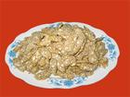
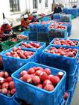
【萝卜干】去过常州的人会说：“常州有一怪，萝卜干作下酒菜。”正宗常州萝卜干确实与别处萝卜干不一样，它精选常州西门外新闸出产的甜嫩实心红萝卜为原料，经过洗净切条，适度晾晒，再加入适量的盐、糖及多种辅料，精心腌制而成。常州萝卜干色泽黄里有红，咸而不朐，咸中微甜，香脆不辣，十分可口。
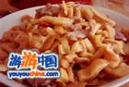
【豆斋饼】豆斋饼：用白雀豇豆制作的一种食品，如硬币大小，常州地区用来作祭祖的素菜，故称豆斋饼。为常州本地特有的名菜。金钱饼：形状较大的的豆斋饼，中间可夹肉糜烹调，为常州特有的土特产。豆斋饼是由白雀豇豆为原料制作的一种豆制品，其制作工艺仅流传于常州地区，出了常州就难寻其影踪了，豆斋饼一词当然由常州人发明，是地地道道的常州土话。相传乾隆皇帝下江南前后六次驾巡常州，曾在常州籍状元钱维城家品尝过豆斋饼，觉得别有风味。后来皇帝回到京城皇宫，思念常州的豆斋饼，而宫中的御厨是怎么也做不出常州豆斋饼的。
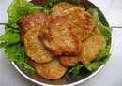
【虾饼】有近200多年历史。清代文学家袁枚《随园食单》有载：“虾饼，生虾肉、葱、盐、花椒、甜酒脚少许，加水和面，香油灼透。”色呈金黄，外脆里软，香鲜可口。
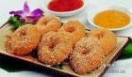
【马蹄酥】清咸丰十年太平军攻占常州后，民间出现一种形如马蹄的油酥饼，意在歌颂太平军的功绩。马蹄酥选用精白面粉、棉白糖、豆油等原料制作，延用传统洪炉烘制。色呈金黄，香甜酥松。已收入《中国名点菜谱》。
大家分享
说说你喜欢的常州小吃特点

第七课 动手做美食—我骄傲我自豪
观察在线
说说包馄饨的方法
按包法和形状的不同，馄饨通常分为四种，分别为：官帽式、枕包式、伞盖式、抄手式。
- 官帽式： 步骤一：馅料放在薄的大馄饨皮中间。
步骤二：沿对角线对折成三角形。
步骤三：在面皮两端上各抹少许水。
步骤四：用手拿起来折叠后按紧。
步骤五：只折一端，另一端还是呈三角状直立。
(二)枕包式： 步骤一：馅料放在厚的大馄饨皮中间。
步骤二：对角相互对折。
步骤三：左边抹少许水后折上来。
步骤四：右边也抹少许水搭上去。
步骤五：让封口朝下，反扣朝上放(宽度可以自行调整成长方形或正方形)。
(三)伞盖式： 步骤一：将肉馅用刮刀抹一层在薄的大馄饨皮上。
步骤二：用指尖将边上四周聚拢。
步骤三：左边抹少许水后折上来。
步骤四：再用虎口捏紧封口。
步骤五：反扣成形，即为伞盖式馄饨的两种成品。
(四)抄手式： 步骤一：肉馅放在小馄饨皮上。
步骤二：沿对角线折成三角形。
步骤三：在其中一角沾点水。
步骤四：将另一角折叠上去成抄手状。
步骤五：将两端拉整齐使馅料在中间鼓起，形成两端翘起的元宝造型。
动手实践
- 大家动手准备材料
- 小组合作，比赛谁的馄饨最漂亮
大家分享

- 烧馄饨、品馄饨

- 谈谈今天的收获

第八课 常州风俗
七嘴八舌
常州是继承吴文化的传统习惯。
新年新岁忌讳多
《礼记》曰：“入竟（境）而问禁，入国而问俗，入门而问讳”。新年新岁，旧时的常武地区禁讳语言也是很多的。
常州这边，大年三十，各家各户在祭祀祖先时，桌上除供奉牲礼果品外，年夜饭必有豆芽菜、百页丝、以取“百年长寿”、“称心如意”、“吉利”、“发财”等吉兆。吃年夜饭时，男女老少都要尝一口酒，以取“满堂红”、“全家福”之意。还要吃热气腾腾的馒头、年糕，因为“馒“和“满”，“糕”和“高”谐音，取其“圆满”、“高升”之意。大年夜，大人一面告诫孩子新年新岁不许说不吉利的话，一面用粗毛草纸给孩子揩嘴，意即使说了不吉利的话，已经给擦掉了。
年初一，常武地区有吃大栗、桔子、荔枝、柿饼的习俗，以取“大吉利市”的吉兆。也有人家起床前要剥桔子吃，说是“剥桔剥桔、万事大吉”。桔子称“福桔”，含如意吉祥。这天有客来访，“盖碗茶“中要喝红枣茶，意为日子红红火火。节期上茶店、进浴室，到天宁寺游览进香，跑堂的和僧人，也会递上一杯“红枣茶”，祝愿客人招财进宝，延年益寿。年初五接财神，以红烧鲤鱼敬神，喻“鲤鱼跳龙门”，将来子孙能升官发财。新娘结婚，娘家一定要买一只红漆马桶，里置红蛋、枣子、桂圆、大栗；新床上要撒枣子、大栗、花生果等食品，取“早生贵子”、“早立子”等吉利兆头。大年初一不倒垃圾，因为这是去年的财富，平时都是垃圾扫出门，大年初一非要搞个财富扫进门。旧时新年伊始，人们都希望在新的一年里国泰民安，五谷丰登，六畜兴旺，过好日子。故节日里多说吉利话，讨个好口彩。
春节期间，小孩不许哭闹，不能和别人吵架争执，范了忌认为会使一年都不顺利。年初一不能烧饭，因“饭”与“烦”同音，只能吃隔年的年夜饭，表示“年年有余”；也不能喝汤、吃粥，不能往门外泼水，否则出门办事会受冷雨煎熬之苦，及“肥水外流”之忌。节日里打破碗盆（“破财”的预兆），得赶快说声“岁（碎）岁平安”。到书场里去听书，因为“书”与“输”同音，要雅称听韵（赢）；叫化子上门要说“发财人”；猪舌头的“舌”与“蚀本”的蚀字同音，要说“门枪”。4岁的孩子不能说四（死）岁，要说“两两岁”等等。平时武进人不说“鹅“而称“白乌龟”，因为方言“鹅”与“我”同音，“杀鹅”如同“杀我”，故要避讳。
这些禁忌看起来陈腐愚昧，但从人们的心理来说，好话能暖人心。如果你在普天同庆的节日里，送一口“钟”给人家，人家就会想到“送终”这个字眼；液化气用完了，你说“断气”，家人也会责怪你语焉不当。直到现在，人们春节见面，也习惯于双手作拱，道声“恭喜发财”、“健康长寿”、“心想事成”之类的祝愿话。吉庆语，实际上是一种民族习惯、民间风俗，从唯物主义的角度出发，辩证地对待，就不会盲目地去奉行不渝，而是尊重当地人的一种表示。
守岁情深吃馄饨
常武地区人在大年夜守岁时，有吃馄饨的习俗，这同北方人吃饺子的含义完全不同，其中有一个民间传说。相传在明朝万历年间，常州有个当店朝奉，因欠人千两银子而自己只有百两无法偿还，便于除夕之夜冒雪外出，在一孤庙躲债。期间忽来一农民，亦因欠人纹银百两来此藏身。朝奉同情他的困境，与其两人都不能回家团聚，不如先成全他，便把随身带的百两银子给他还债。
农民千辞万谢收过银子还了债。其妻为报答朝奉的解急之恩，欲送碗馄饨去让他压压饥寒。农民随即到田头起菜，一锄下去，但听得“哐当“之声，弯腰一摸，原来敲破了一只陶坛，里面存有千两白银。夫妇俩迅即煮好馄饨，连同千两银子，送给躲在庙里的朝奉，使他当夜还清了欠债。后人为颂扬这两人急人之难、互相帮助的高尚情操，每逢大年夜就包馄饨吃，以示纪念。现在人们除夕之夜吃馄饨，有的是在看完了春节联欢晚会之后作为热身垫饥的小吃，其意义就由各自去琢磨了。 供奉“路头神” 路头神是吴地所信奉的一位财神。俗以是日为他的生日，祭晒迎接，颇为壮观。路头又称"五路神"。吴俗接路头，祭祀的也是路神，而这路神变成财神。路神变为财神，是因商业的发展，财货流通的加剧。财货往来于陆水之间，人们直观地认为，路在冥冥之中主宰了财货。俗以为接路头，越早越好，最早接到的才是真神，特别灵验，因此叫"抢路头"。有的地方，真的在元日初四便"匆匆抢路头"了，且相沿成俗。至于人们在元月初五祭拜路头神，并以此日为其生日，乃五路神中之"五"与初五之"五"牵连之故，取新年新气象，图一年吉利，财源茂盛，东西南北中，财富五路并进。立夏时节尝三鲜 立夏节，历史悠久，源远流长。《礼记·月令》谓："立夏之日，天子亲帅三公、九卿、诸侯、大夫，以迎夏于南郊。还返，行赏、封诸侯，庆赐遂行，无不欢悦。"可知早在二三千年以前的周代，是日已成"月令"；汉、魏、两晋、南北朝和隋唐，均沿袭此俗；宋代礼仪更繁，除迎夏外，还祀南岳于衡州、祀南镇于截止州、祀南海于广州、祀江渎于成都；明代始有尝鲜之俗，宫廷启冰赐文武大臣，以示御暑之意；清代，风俗更是丰富多彩，有祭神、尝鲜(亦称"尝新")、秤人、烹新茶等等，《帝京岁时纪胜》有"立夏取平日曝晾之米粉、春芽，并用汤面煎作各式果叠，往来馈赠"的记载；近代，立夏节庆仪俗均已淘汰或淡化。《月令七十二候集解》云："四月节，立建始也；夏，假也，物至此时皆假大也。"此时气候温暖趋热、万物生长迅速，越冬作物早已收获，新鲜果疏纷纷上市，民间节俗以"尝鲜"为主，谚曰："立夏尝三鲜。"
常州人习惯将三鲜分为三类："田里三鲜"(苋菜、蚕豆、麦穗)和"水中三鲜"(海狮、白虾、鲥鱼)和"树上三鲜"(樱桃、青梅、香椿头)。华夏尝鲜之风到处都有，新鲜食物多多益善，常熟人尝鲜有"九荤十三素"，南通人吃甜菜，杨州人吃乌米饭，南京人吃豌豆糕，杭州人吃黄芪炖鸡……等等，"尝得时蔬样样鲜"，不亦乐乎！
立夏日与"尝鲜"风俗一起流行的另一民俗是"秤人"。此俗源见《吴门补乘》，谓"立夏日，家家以大秤权人轻重。"俗传是日受秤的人可不"疰夏"(疰夏即注夏，是人们入夏以后身体不适、眠食不服之疾病)。其实，"秤人"与"疰夏"并无关系，不过人们借立夏之机秤人检测体重，与尝鲜之俗相呼应，提醒大家注意身体，多食新鲜果蔬食物，可以说确实是一种聪明的保健手段吧！
漫话祭祖旧风俗
旧时的常武地区人，每逢农历大年夜(除夕)，都要举行一种隆重的纪念亡人的祭祖仪式，代代相传，家家必祭。
过年祭祖，体现了农业社会是由血缘宗法维系的思想，正如儒家倡导"祖宗虽远，祭祀不可不诚"。祭祖之日，内外打扫一清，事先将祚的遗像(挂轴)或照片、牌位挂置堂上。一般要摆两张八仙台，一桌是上祖，一桌是祖父母或父母。考究的人家凳上要铺毡垫或其他坐垫，桌前要挂台帷。点上香烛，桌上除了供果、糕点之外，还有猪头、整鸡整鸭、鲤鱼、扣肉以及豆腐、百页、豆芽等上供的菜蔬，热气腾腾地摆满一桌。小辈分立两侧，不准嬉笑说话。先由家长(主祭者)拈香在门口低声叨告："请列祖列宗回来吃年夜饭！"稍停，即提壶斟酒，其时身体不能碰到桌椅，意为让祖先安坐。然后按辈分一一行跪拜礼。对近几年逝去的父母，有的还喊几声爹妈，说几句对不起长辈的体面孝敬话语，引得家人流几滴热泪。过一会儿，再二次、三次斟酒。酒过三巡之后，上饭，然后再行跪拜大礼，烧化纸钱锭箔。化毕，由小辈掀动凳椅一角，发出"咯咯"的响声，以示为祖先送行，祭祖仪式到此完毕。在烛光泯灭中，让活着的人留下思忆，接受一次不忘祖先养育之恩、"百善孝为先"传统教育。
旧社会生产力水平低下，生活大多贫困。祭祀祖先，既含有继承先人勤俭持家、安身立业的意思，又祈求祖先保佑小辈四季平安，改变穷困的愿望，不失为慎终追远、怀念先人的一种形式。其实，祭丰不如养薄，子欲养而亲不待焉。解放后，这种祭祖仪式当作迷信活动取消了，但有些人家仍在悄悄地进行。人类的代代相传是永恒的，纪念祖先是人类的天性。随着时代的变迁，或许还会出现新的祭祖形式。
女回娘家“歇六月”
过去，武进农村有个风俗，每到农历六月大伏天，出嫁在外的女儿便要回娘家歇夏，叫做"歇六月"。为啥有此风俗？
相传晋文公的母舅孤偃大夫身居显位，坐享安乐，挥霍无度。他每年六月初六都为自己大做生日，手下人投其所好，号令百姓户户人家都要送礼，弄得怨声载道。
孤偃大夫的女儿从小以农耕为乐，嫁给了一位农民，因此深知百姓疾苦。父亲做生日那天，照常和丈夫下田耥稻。做完了早工，才同了丈夫回娘家拜寿。
此时狐偃大夫门前车水马龙，突然间看到来了一对破衣落拓的赤脚夫妇，在场者个个目瞪口呆。寿宴完毕，回到后堂，只见女儿含泪跪诉："女儿不孝，今日有伤寿堂大雅。望爹爹可怜女儿不敢做假，因为父亲现在接触的都是权贵富豪，怎么看得上赤脚巴地的女儿女婿？又哪里晓得农民的疾苦？要知一桌寿宴，超过了农民一年的口粮啊……"
"啊！"孤偃大夫听了女儿的话，如梦初醒，从此不准挥霍百姓钱财为自己祝寿，更加心疼自己的女儿。于是，每年六月初六，便把女儿接回家中，了解民间疾苦。他的这种做法，为后人所效仿，慢慢地形成了一种风俗，一直沿袭至今。
夏至馄饨免疰夏
夏至，是一年24节气中的夏令关键气节，古代有庆典。据文献记载："夏至大祀方泽，乃国之大典，京师是日家家具食冷淘面。"但武进民晨夏至日，者是家家户户吃馄饨，谓可免疰夏，故有"夏至馄饨免疰夏"的谚语。
疰夏，是一种夏季常见的时令病。患者长期发热、四肢无力、食欲不振、口渴尿频、消瘦烦躁……一人生病，全家不安。武进地区自古以来流传的夏至吃馄饨的风俗，在天气乍热，人们胃口普遍欠佳时，确能起到一种调节口味的作用，有一定的科学道理。
夏至，又是一年365天中白天最长的日子，在农业气象上谓之夏令交"时"之日。"时"有头时、二时、三时，头时七天、中时五天、末时三天，时初雨谓"迎时雨"，时末雨称"送时雨"，时末忌雨。农谚云："三时三送，低田白种。"又曰："高田只怕拦时雨，低田只怕送三时。"二时忌打雷，谚语："中时有雷没低田。"时中气候寒冷主涝，谚云："时里寒，没竹竿。"("没"是淹的意思)。
风土民俗--丧事风俗古今异
丧事风俗，可分古、今以及生前和死后两个阶段来叙述。
生前，旧时的常武地区一带的人，年过半百便开始准备"后事"，即准备自己死亡以后的事情，有自己亲自安排的，也有任子女为自己尽孝道的。所谓"后事"不外三件：寿材和寿域；寿衣；寄库。旧时，人们把制作寿材(棺材)视为"喜事"，气氛与"做寿"略同，选寿域(墓地)则讲究"风水"和"龙脉走向"；寿衣俗称"老衣"，包括棉袄、棉裤和内衣，7-13件但必单数，不钉扣、不用缎子(谐音"断子")，用绫或绸为料，颜色男蓝女红；寄库，即为死后预焚锡纸锭，有的在家中烧，有的在寺庙里烧寄。推行火葬以后，此俗逐渐淡化。
死后的丧礼，常武地区民间俗称"白喜事"，自古以来形成了一系列俗成，诸如"移尸"、"成服"、"报丧"、"祭奠"、"入殓"、"开吊"、"出殡"、"送葬"、"路祭"、"安葬"、"做七"、"回门"、"周年"、"除灵"、"守孝"等等。
解放以后，殡葬不断改革，破除迷信，推行火葬，仪礼已无定规，一切随缘简化，有的人家死了人为了省事，干脆把办丧事包给殡葬服务处进行"一条龙"服务了，主要内容以成服、入殓、火葬和热热闹闹为前提，简化了许多事宜。
过百日
婴儿百日时庆贺，谓“过百日”。一般在99日庆贺，取“九九长远之意”。是日，亲友送衣料、手镯、脖锁等贺礼，近亲送小孩穿戴的衣物成品。贫苦之家，主客来往礼品从简。孩子出生满一百天时，主家请接生者吃饭。一般吃鸡蛋，寓有“圆满”之意；或吃面条，寓有“长寿”之意。这种活动俗称过“百天”，给小孩过“百天”现在也比过去普遍了。婴儿落地一百天，亲友来祝贺，所送的礼物有：刻着“长命百岁”字样和麒麟图案的百岁金锁、银锁、金银手镯、脚镯等。 另外，穿百家衣、戴百家锁，也是必要的。在我们这儿，当小孩一百天的时候,会找来一堆的东西摆在孩子面前,孩子抓到了什么会预示将来从事的工作和以后的命运,这就是“抓周”，也有人说是周岁时进行的，说法不一吧。“抓周儿”的仪式一般都在吃中午那顿“长寿面”之前进行。讲究一些的富户都要在床（炕）前陈设大案，上摆：印章、儒、释、道三教的经书，笔、墨、纸、砚、算盘、钱币、帐册、首饰、花朵、胭脂、吃食、玩具，如是女孩“抓周儿”还要加摆：铲子、勺子（炊具）、剪子、尺子（缝纫用具）、绣线、花样子（刺绣用具）等等。一般人家，限于经济条件，多予简化，仅用一铜茶盘，内放私塾启蒙课本：《三字经》或《千字文》一本，毛笔一枝、算盘一个、烧饼油果一套。女孩加摆：铲子、剪子、尺子各一把。由大人将小孩抱来，令其端坐，不予任何诱导，任其挑选，视其先抓何物，后抓何物。以此来测卜其志趣、前途和将要从事的职业。
如果小孩先抓了印章，则谓长大以后，必乘天恩祖德，官运亨通；如果先抓了文具，则谓长大以后好学，必有一笔锦绣文章，终能三元及第；如是小孩先抓算盘，则谓，将来长大善于理财，必成陶朱事业。如是女孩先抓剪、尺之类的缝纫用具或铲子、勺子之类的炊事用具，则谓长大善于料理家务。反之，小孩先抓了吃食、玩具，也不能当场就斥之为“好吃”、“贪玩”，也要被说成“孩子长大之后，必有口道福儿，善于‘及时行乐’”。总之，长辈们对小孩的前途寄予厚望，在一周岁之际，对小孩祝愿一番而已。
聊聊常州的现在还有的习俗：

第九课 逢时过节话吃“俗”
小小资料库
常州人逢到四时八节，离不开“吃”。盖因民以食为天，吃饱穿暖是生活、生存的基本要求。再说，一家老小和和美美地坐在一起，热热络络地“吃”，欢乐祥和的气氛便油然而生。逢年过节，敬天祈地，求神拜佛，祭祖祀宗，都要敬置供品，同时也让家人共享口福。这种风俗习惯代代相传，直至现在，人们还是那样郑重其事地过这个节，过那个节，总是离不开“吃”。因为中国人拥有太深刻的饥饿记忆，以“吃”代礼，也不失为一种愉悦。吃，毕竟是一种质朴而实在的过节方式。
春 节
年初一，早晨起来进莲子汤或枣栗汤，并以“炒米茶”、馒头、团子、年糕为早餐。馒头，取“满”的吉兆；团子，团团圆圆；年糕，既甜甜蜜蜜，又寓意年年升高。也有人家吃锟饨的，谓之“裹金包银”。忌喝粥，中午要吃面条，寓百岁长寿。忌吃饭，因“饭”与“烦”、“犯”同音。还有的吃柿饼或桔子，叫做“百事大吉”。
春节期间，有亲友上门拜年，要请吃红枣茶，用橄榄泡制的“元宝茶”，或索粉潽鸡蛋，有的还加上肉丸或大块红煨肉。
年初五，是路头（财神）生日，各家各户都要敬祀他，吃路头酒。这天，除了通常过年时吃的鱼、肉、鸡、鸭等，常州人必吃“家祭菜”——黄豆芽加上百页丝、笋丝、油生腐、豆炙饼等炒成的菜，以取发财如意等吉兆，中午要吃路头寿面。
正月半
正月十五为元宵节。早晨吃米粉圆子，小粒实心的叫“糖圆”；大而圆的叫“汤团”，馅心有百果、枣泥、豆沙、荠菜、油酥多种。晚间办家宴，拆猪头肉。这意味着年节过完了，谚语说：“过了正月半，各人寻事干。”
这段时间，常州人有“吃春卷”的习俗，既是喜迎春回大地，也是过节欢宴的点心佳品。买回现成的春卷皮子，用豆沙、肉米、荠菜包成卷筒形，放在油锅里煎熟，色泽金黄，入口酥脆，味美可口。有诗赞曰：“一片玲珑轻似纸，十分圆满润于酥。节逢岁始客争沽，百摺登盘酒两壶。”惟妙惟肖，令人陶醉。
从年初三起到正月半以前的十多天时间里，常州人还有互请“吃年昼饭”的习俗，雅称“吃春酒”。亲友之间，相互邀请，主家置备丰盛的酒菜，请诸亲好友入席畅饮，互祝新春。
二月二
二月初二是土地爷生日。民间多往土地庙（堂）烧香朝拜。“二月二龙抬头”，这天要吃隔年蒸制的米粉土龙团子煮面条，称为“龙须面”，以祈求风调雨顺大丰收。
清 明
早晨，以隔年蒸制的米粉大团子，切片入锅油煎，加上红糖、酱油，上供祖先后合家共吃。民国以清明、中元（七月半）、下元（十月十五）为鬼节；端午、中秋、冬至为人节。凡鬼节皆须祭祀祖先，以酒菜上供，谓之“过节”。
立 夏
立夏在每年的5月6号或7号，农历称“四月节”。是日，常州人有“立夏见三鲜”的习俗，用大秤称人以验体重，防止“疰夏”。“三鲜”又叫“三新”，树上的是樱桃、青梅、香椿头；田里的是荠菜、蚕豆子、元麦颗（一说是燕笋）；水里三鲜是鲥鱼、白虾、海蛳。
夏 至
夏至日，常州人习惯吃苋菜馄饨，据说可以免于疰夏。
端 午
农历从正月开始，顺地支次序排列，正月是“寅”，二月是“卯”，三月是“辰”，四月是“己”，五月是“午”。端是开始的意思，所以五月初五称作“端午”，也叫“端阳”。
端阳，常州人用箬叶裹制糯米粽子，馅心有火腿、赤豆、豆瓣等。是日早晨，先将煮热的粽子供祀祖先，然后蘸糖而吃。并习惯在煮粽子时，将咸鸭蛋、鸡蛋一锅共煮，吃起来蛋味更鲜香。当天的中午，小菜丰盛，合家欢乐过节。
谢 灶
农历六月逢四，即初四、十四、廿四，以方糕祭拜灶神，称为“谢灶”，祈求灶神保佑一家平安。这天要吃素，称“灶家素”，让小孩子吃“谢灶糕”。
七 夕
农历七月初七为“七夕”。是日傍晚，带领孩子观看落日余晖中的“巧云”，并吃“巧果”，以开启儿童的智慧。也有人家以面粉拌豆油放在锅上煎成枕头状的“巧果”，祝愿孩子聪明伶俐。
过七月半
七月十五是“中元节”，常州人有“过七月半”的习俗。半个月内的任何一天，择日焚化银锭、白钱元宝等冥币以追念祖先。并择日祭祖，供上荤素各色菜肴，家人行跪拜礼。同时邀请亲友聚餐，下午要吃“茄饼”——用茄子切成丝作为馅心，以面粉包煎。之后在宅前屋后沿路焚化纸锭，以供“野鬼”——孤寡无靠的死者，叫做“结鬼缘”，以示救助同情之心。
中 秋
八月十五是中秋节，常州人叫“过八月半”。是日早晨，家家户户向祖宗供奉“糖芋头”，然后合家共吃。下午用青菜斩成末，包面粉饼，捏成圆形，撒上芝麻，放在锅上摊烘，称做“月饼”。它青白相间，略呈黄色，味鲜而脆，为民间节日点心。晚上举行家宴，合家喝酒赏月，吃茶食店买来的各色月饼。
重 阳
农历九月初九是“重阳节”。早在前一二天，常州人就张罗着蒸重阳糕，用红糖或白糖调拌在米粉里，上有红丝绿丝、瓜仁、红枣、栗子，呈菱形。早晨，先供祖宗，然后以白粥搭糕为早饭。
十月朝
农历十月初一，俗称“十月朝”。其时新糯米业已登场，乡间农民把糯米煮熟，捣烂，做成胖鼓鼓的圆形糍团，用碎芝麻或黄豆粉做陷心，外面再滚一层黄豆粉，防止粘筷，别具风味。祭祀祖先之后，分送给城里的亲朋好友，共享新谷丰收之乐。
冬 至
“冬至大如年”的谚语，说明人们是很看重冬至这个节日的。冬至前一天，常州人有“若要富，冬至隔夜要吃胡葱烧豆腐”的习俗。这天，要到祠堂里去拜祖宗，吃祠堂酒。
腊 八
农历十二月初八，俗称“腊八”，是释迦牟尼得道成佛之日。这天，常州人有“吃腊八粥”的习俗，用五谷杂粮，诸如花生、栗子、红枣、芋头、赤豆、蚕豆和菜心，煮上一大锅粥，煮得又烂又腻，吃得浑身暖和。祭供祖宗以后，要预留若干过夜，以示“年年有余”的吉兆。
做过年团子
过了腊月半到大年夜，常州城乡居民就要忙着用粳米、糯米三七开或四六开磨米粉，择日做团子。先做无馅心的大团子，有安宅神的土龙、糖元宝、扁担、米囤、鸡、人口团子等。蒸熟晾干后，用大缸注入清水，可存放至来年清明不变质；之后再做有馅心的如枣泥、细沙、咸油酥、雪菜、萝卜丝等小团子，外加糖年糕、馒头，春节期间随蒸随吃。
送灶团子咸糊粥
腊月廿四，常州人有送灶君菩萨上西天述职的习俗。这天要做玛瑙团子祭供灶君，然后将素盘中的百页、豆腐干、油生腐、豆炙饼加上菠菜或菜心煮成“咸糊粥”给全家人吃。
过 年
大约到腊月廿五六，各家各户要备香烛、纸钱、锡箔，置备果盘、酒菜、年糕、米粉元宝团子等祭祀祖先，并燃放爆竹，用土龙团子祭宅神，敬财神。一家大小同桌饮酒，吃鸡鸭鱼肉，叫做“吃过年夜饭”。
大年夜
这天傍晚，家家户户要置备丰盛的菜肴，先上供祖先，然后合家团聚吃年夜饭。必备百页，叫“百年长寿”，吃鱼为“富足有余”，吃索粉叫“富贵勿断头”，肉圆子叫“团团圆圆”，豆芽菜，又叫“家祭菜”，是如意菜，以示“称心如意”。守岁到半夜子时，还有吃馄饨的习俗，以示合家团圆的吉兆。

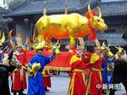
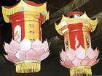
观察在线

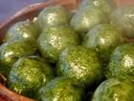
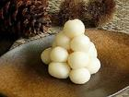
亲自调查
你知道常州有哪些过节吃俗？赶快动手调查一下
时节 | 吃俗
调查人：
日期：

第十课 常州多样的地方戏曲
你是否…？
你是否对常州的地方戏曲感兴趣？你是否调查过？你是否了解？你听过吗？
七嘴八舌
我对…感兴趣的。我想了解…
我们可以去图书馆查阅。
别忘了！现在是网络时代，我们可以上网查查！
我们可以问问爷爷奶奶，他们对戏曲最感兴趣了。
我们开始行动吧！
我的收获：
戏曲种类 | 戏曲名称 | 兴趣指数 | 最感兴趣的戏曲名称
调查人：__________________
方式和时间：______________
悄悄地告诉你：
锡剧曾称作“滩簧”， 滩簧调，可上溯至清乾隆时期。常州、无锡一带农村传唱的山歌，与道情、唱春、宣卷（宣讲宝卷）相融合而形成滩簧调，系吴语滩簧的一支。后又吸收苏南一带“采茶灯”中的舞蹈，从坐唱变为有简单动作的走唱，逐渐发展成滩簧小戏。经历了对子戏、小同场、大同场不同时期的发展，终于具备了现代锡剧的规模。道光年间，在出现半职业、职业艺人的同时，开始出现女艺人。因为男女同台，所表现的大多又是男女情爱，统治阶级看不下去，自道光至同治的数十年间，江苏按察使司、常州府先后数次下令“永禁演唱滩簧”，各县、乡均勒石立碑示禁，艺人多有遭关押受笞打者。但是，人性犹如春草，是无法遏制的，群众爱看滩簧之风却愈禁愈烈，艺人纷纷收徒传艺，组织班子。锡剧由 常 州 、 无 锡 一 带 的 “ 东 乡 小 曲 ” ( 也 叫 “ 无 锡 东 乡 调 ” ) 经 过 曲 艺 “ 滩 簧 ” 阶 段 发 展 而 成 ， 其 后 又 陆 续 吸 收 了 江 南 民 间 的 “ 采 茶 灯 ” 的 舞 蹈 。 辛 亥 革 命 前 后 搬 上 舞 台 。 无 锡 滩 簧 先 进 入 上 海 ， 后 来 常 州 滩 簧 也 进 入 上 海 ， 在 上 海 逐 渐 合 流 而 同 台 演 出 ， 所 以 一 度 称 为 “ 常 锡 文 戏 ” 。解 放 后 整 理 传 统 剧 目 《 庵 堂 相 会 》 、 《 双 推 磨 》 、 《 秋 香 送 茶 》 等 ， 在 音 乐 和 表 演 上 都 作 了 重 大 的 改 进 。
第十一课 常州地方戏曲艺术
滑稽戏：
由上海的曲艺“独角戏”吸收中外喜剧、闹剧和江南各地方的影响而逐步形成。流行于上海、江苏、浙江的许多地区，受到广大观众的欢迎。滑稽戏的表演，是以独角戏，相声等曲艺的表演为基础，又吸收了文明戏、话剧、电影及至歌舞的某些艺术手法来丰富自己，以引人发笑为艺术特色，讲究情节滑稽、表演夸张，在“说”、“唱”和形体动作方面有许多独特之处。
请 你
欣 赏
同学们，通过自己的调查，应该对戏曲有所了解了，让我们一起欣赏一段滑稽戏《满园春色》吧！
锡 剧：
流行于苏南、苏北地区及上海、浙江一带。原称滩簧戏，辛亥革命前后，发展成舞台戏，改称“常锡文戏”，1952年定名为锡剧。锡剧的音乐和唱腔，抒情优美、悦耳动听，具有秀丽的江南水乡风格。其中拍摄成舞台艺术片的有传统戏《双推磨》、《庵堂认母》、《庵堂相会》、《孟丽君》、《珍珠塔》、《双珠凤》《红楼夜审》和现代戏《红色的种子》《红花曲》等。
不错哦！

刚刚欣赏完滑稽戏，是不是很有趣？我们再来欣赏一段很受欢迎的锡剧《珍珠塔 赠印》吧！

我来说一说

我欣赏了______________和_____________之后，我最喜欢_________________________________。
因为______________________________________
小小模仿家

其实戏曲离我们不远，它的音调是那么的优美，悦耳动听，让我们来演一段吧！
我来评一评

第十二课 常州动画的历史
眼前
一亮

常州动漫从无到有，从小到大，从弱到强，一步步跃升为业界的领跑者。瞧！真是硕果累累啊！
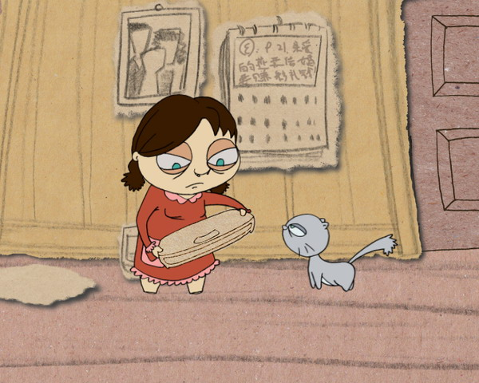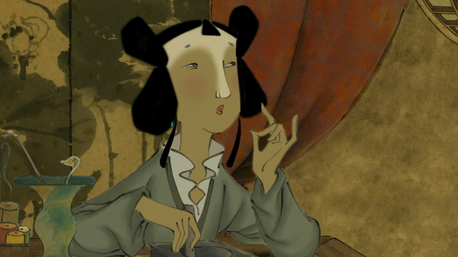
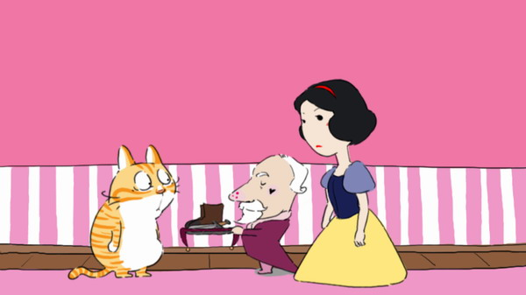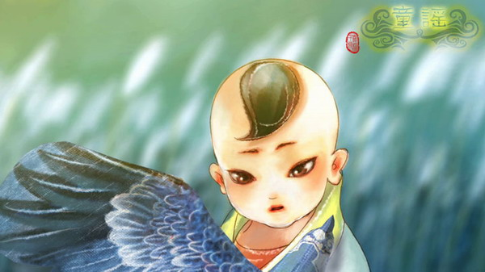
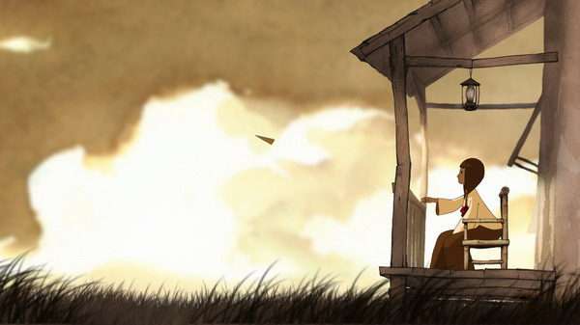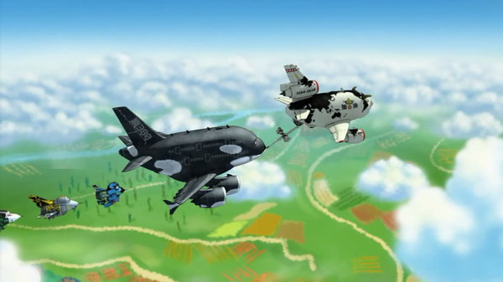
我来说一说
常州的动画真是发展迅速啊？你知道它的历史吗？
知识问答
- 第六届常州国际动漫艺术周在哪儿拉开帷幕？
- 常州国际动漫艺术周是连续几年成功举办？
- 常州国家动画产业基地的目标是什么？
…
小资料库
2004年9月28日，第一届中国（常州）国际动漫艺术周在常州开幕。这是我国第一个真正意义上国家级、国际性的动漫行业盛会。常州成功申办艺术周，展示和提升了城市形象与实力，扩大了常州在全国乃至全世界的美誉度与影响力，给这座历史文化名城带来了新的发展机遇和动力。“动漫之城，动感之都”成为展示常州风采的一张新名片，为常州连接世界架构了一座新桥梁。
2005年，企业不到20家，动漫产品几乎为零；到2008年，已集聚企业150多家，动画作品产量当年超过7000分钟，销售收入突破9.8个亿，每年以翻番的速度快速增长。五年磨砺，常州动漫硬生生被打造成常州的城市文化名片，打造成江苏省的品牌名片，打造成中国同行刮目相看的动漫示范集聚区。
第十三课 制作动画
请你
欣赏
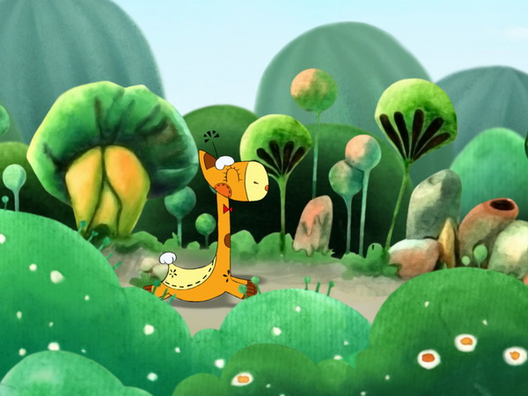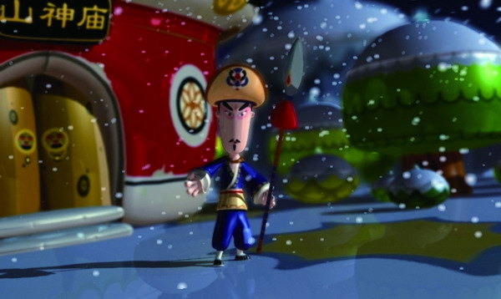
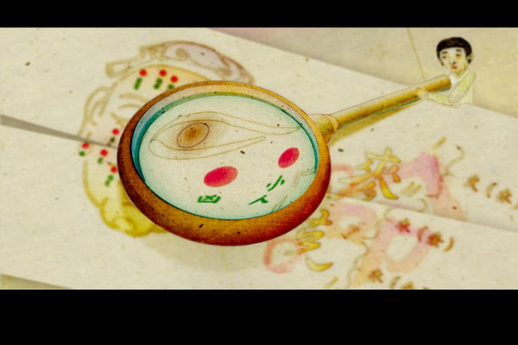
巧手
制作
我的动画小天地

评一评
评选最优秀的作品（展览、讨论）
参加对象：老师和全体同学
评价标准：外观设计优美；富有创意
]
第十四课 常州特产
小 小
考 官
常州是个环境优美的城市，生活在这里，我们感到幸福。但你了解常州吗？你知道这里的特产有哪些吗？

特产名称
序号
1
2
3
...
认一认，想一想，说一说

你认识这些食物吗？你品尝过吗？
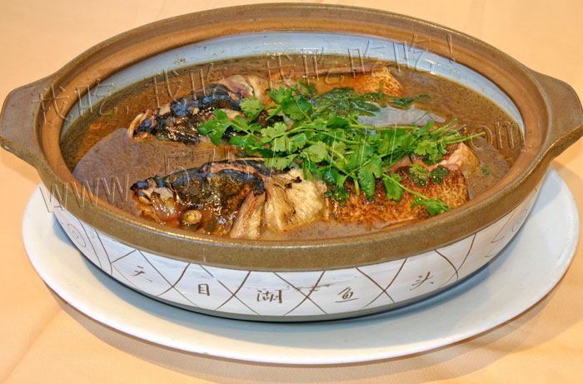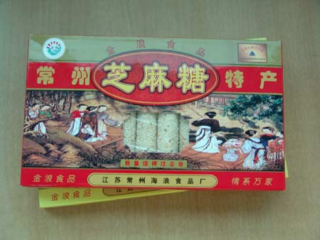
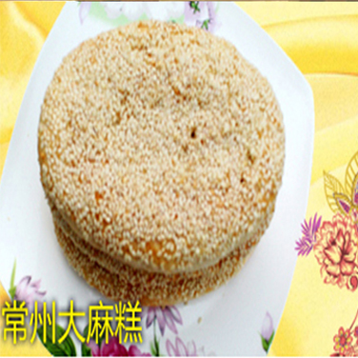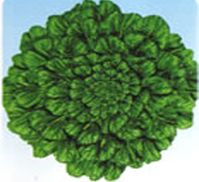
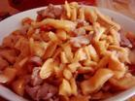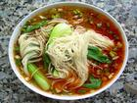
写一写

序号 | 名称 | 课外知识
1
2
3
4
5
6
小小资料库
1．五香萝卜干："常州有一怪，萝卜干作下酒菜。"正宗常州萝卜干确实与别处萝卜干不一样，它精选常州西门外新闸出产的甜嫩实心红萝卜为原料，经过洗净切条，适度晾晒，再加入适量的盐、糖及多种辅料，精心腌制而成，具有香、甜、脆、嫩四大特点。
2．常州大麻糕：是具有独特口感和风味的一种椭圆形大烧饼，也是常州人最喜爱吃的家常传统食品。制作时，选用精白面粉、优质芝麻、白糖、精盐等原料，经过和面、搅拌、揉搓、包馅、成形、烘烤等多道工序，精制而成。香酥可口而不脆，色、香、味俱佳。
3．银丝面：是常州特色品种，有30多年历史。配料讲究，操作工序严格，具有面细如丝，色白似银，柔软滑爽，富有韧性，下锅不糊等特点，为《中国小吃谱》收辑品种之一。

七嘴八舌

我最喜欢常州特产__________________________，我品尝过常州特产________________________，我了解常州特产________________________。
悄悄地告诉你

常州的特产除了以上我们提到的，还有很多，比如：加蟹小笼包，“常绿牌”红香芋，”尊龙牌”珍珠酱鸭，天宁寺素食，沁雪牌，马蹄酥…
赶快行动！

知道了这么多常州的特产，也许有些你还没有尝过，你是否也想去品尝一下呢？如果是的话，就赶快行动吧！把你的体会写下来。

第十五课 常州交通
我来说一说
同学们生活在常州，知道常州的交通工具有那些吗？你们使用过的有哪些？
火眼金睛
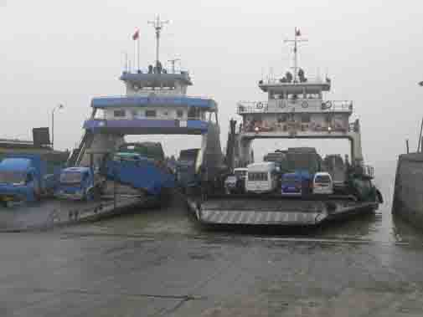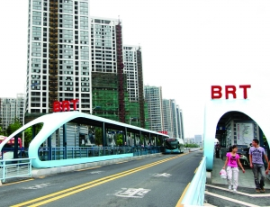
- ②
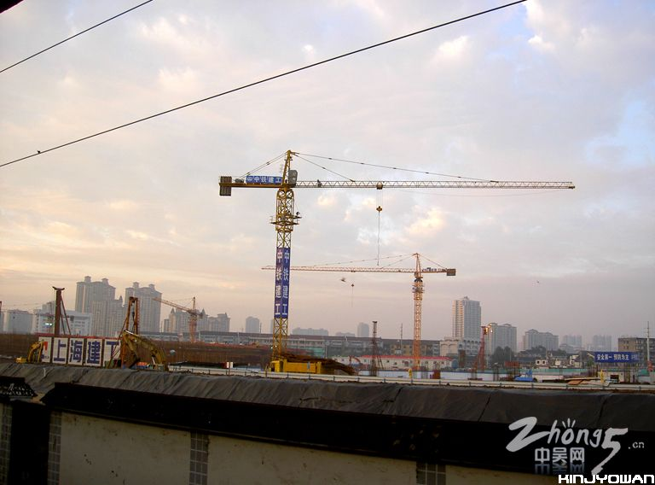
③
序号 | 名称 | 是否乘坐 | 满意度
一起学习
圩塘汽渡的正式通渡，使得长江常泰两岸“天堑”变为了“通途”，有效促进沿江开发前沿城市的高速发展。如今的圩塘汽渡，已成为常武地区沟通长江南北的重要交通枢纽，也是交通行业一个重要的服务窗口，更是保障交通运输安全的一支主力军。
BRT具有人性化、科技化、高效化的特点。票价优惠；BRT车辆低地板、大容量，大大方便了乘客上下车辆；绿色环保。各类设施的建设与设计美观、现代、实用、先进；路段选择、车门方式科学、合理。输送能力强；营运速度快。
沪宁城际铁路与现有沪宁铁路蜿蜒并行，设计时速250公里，发车频率最高3分钟一班，将成为长三角地区首条投入运营的“公交化”铁路快线。常州站枢纽汇集铁路火车站、城际常州站、长途汽车站、公交站场、社会停车场、出租车停靠站等。沪宁城际铁路常州站综合交通枢纽工程，堪称我市投资最大、工期最紧、意义最重大的建设项目之一。
我的收获：
我了解________________________________________，___________________________还未建成，我认为最方便的交通工具是_________________________，因为___________________________。
实践
知道了这些交通工具，你是否想真正体验一下呢？如果是的话，你想先尝试哪种呢？为什么？

